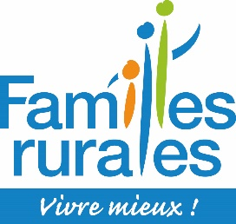

Autorisation de captation, reproduction et diffusion de l’image et de la voix (photographies et/ou vidéos) par la personne photographiée et/ou filmée et/ou ses enfants

Je soussigné (e)

Demeurant

Responsable l’égal de l’enfant

donne mon accord à Familles Rurales pour la fixation et l’utilisation, sans aucune contrepartie financière, de mon image et ma voix , des photographies prises et des images tournées par Familles Rurales Association … .

le à

me représentant et/ou mon(mes) enfant(s) dénommé(s) …

pour tous les documents et supports de communication papiers non commerciaux en lien avec les activités de Familles Rurales (rapport annuel, plaquettes, brochures, articles de presse, mailings, lettres d’information, fiches institutionnelles, étant entendu que cette liste n’est pas limitative), ainsi que pour la communication au public de son image ainsi fixée et reproduite, au travers de tout moyen de diffusion électroniques non commerciaux, connu ou inconnu à ce jour, incluant la communication par voie électronique (sites internet Familles Rurales et son fonds de dotation, réseaux sociaux, Extranet, Intranet, etc., quel qu’en soit le format (html, mode, etc.) quel qu’en soit le vecteur et l’appareil de réception, ainsi que par mise à la disposition du public quel que soit le procédé analogique ou numérique (et notamment downloading, uploading, etc.) ou le mode de transmission audiovisuel ou téléphonique mobile ou fixe utilisé, pour une durée indéterminée.
L’exercice du droit de retrait (dé-publication de ma photo/vidéo) pourra être exercé auprès du mail . L’image / la vidéo sera retirée dans le mois suivant ma demande.

Fait à le

